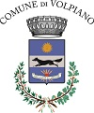 | COMUNE DI VOLPIANO  Provincia di Torino | 

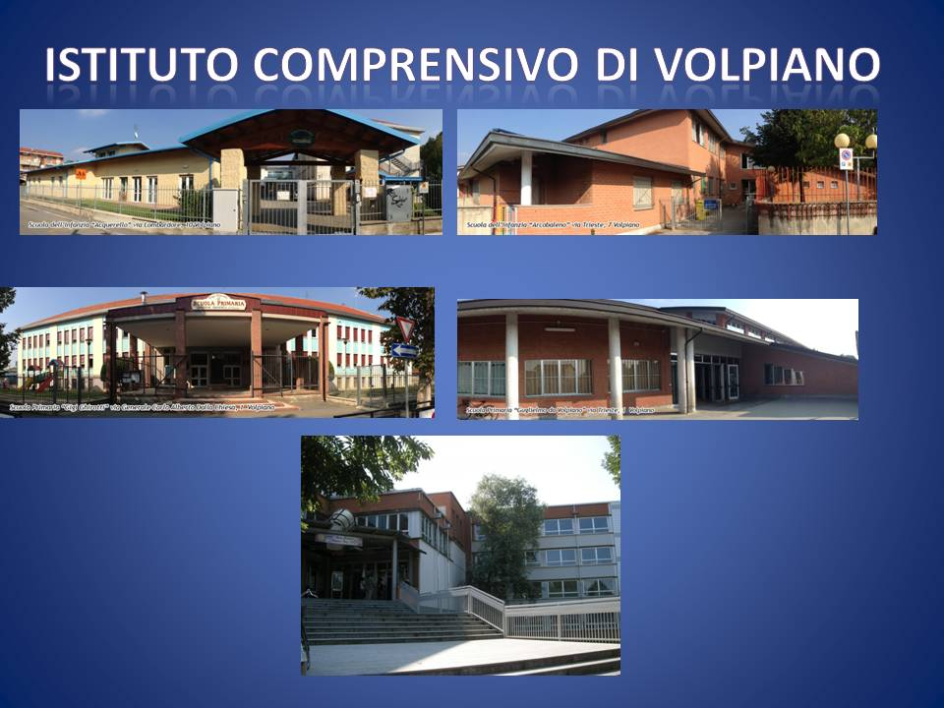

Si è finalmente concluso l’iter amministrativo avviato dall’Amministrazione Comunale di Volpiano per un nuovo dimensionamento delle autonomie scolastiche, in accordo con i Comuni di Leinì, Lombardore, San Benigno Canavese.

Presso il Comune di Volpiano è istituito un ISTITUTO COMPRENSIVO, composto dalle seguenti scuole:
tipo | Denominazione e indirizzo
scuola Infanzia | Acquerello via Lombardore
scuola Infanzia | Arcobaleno via Trieste
Primaria | Ghirotti viale Dalla Chiesa
Primaria | Guglielmo da Volpiano via Trieste
secondaria 1° | Dante Alighieri

con sede della dirigenza scolastica ubicata presso la Scuola Primaria "Gigi Ghirotti" in Viale Dalla Chiesa, 1.
Il nuovo assetto delle scuole volpianesi sarà illustrato

Incontro
“Il nuovo Istituto Comprensivo di Volpiano”
Giovedì 14 aprile 2016 h. 21,00
Sala Polivalente – Via Trieste, 1 – Volpiano

al quale sono stati invitati:
Dott.ssa Gianna Pentenero – Assessore Regionale all’Istruzione
On. Umberto d’Ottavio – Parlamentare piemontese
Dott. Daniele Valle – Consigliere Regionale e presidente della Commissione Istruzione e Cultura della Regione Piemonte
Dott. Andrea Appiano - Consigliere Regionale e componente della Commissione Istruzione e Cultura della Regione Piemonte
Dott.ssa Stefania Prazzoli – Dirigente scolastico di Volpiano
Dott. Emanuele De Zuanne – Sindaco del Comune di Volpiano
Elisa Gigliotti – Vice Sindaco del Comune di Volpiano e Assessore alla Scuola

La cittadinanza è invitata a partecipare

